关于本学期期末试卷质量分析表打印归档的补充说明
各学院：
之前检查时发现，系统里有两个端口可以打印质量分析表，而且有两种格式质量分析表，为了进行规范化，现指定补充说明，请学院老师打印时按照以下步骤进行。
一、有1（期末考试）
1、成绩录入后—提交
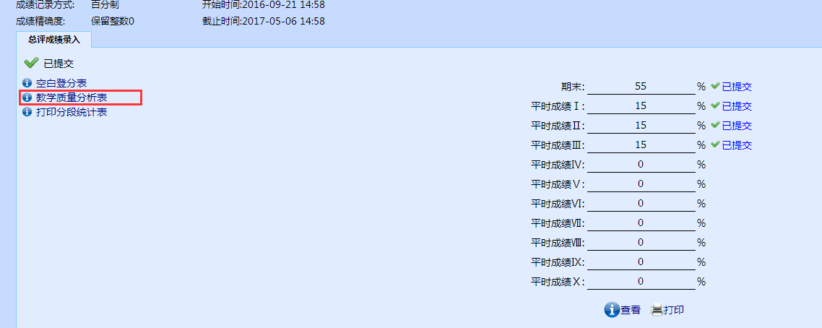
2、提交后，点击左侧教学质量分析表，得出下表。
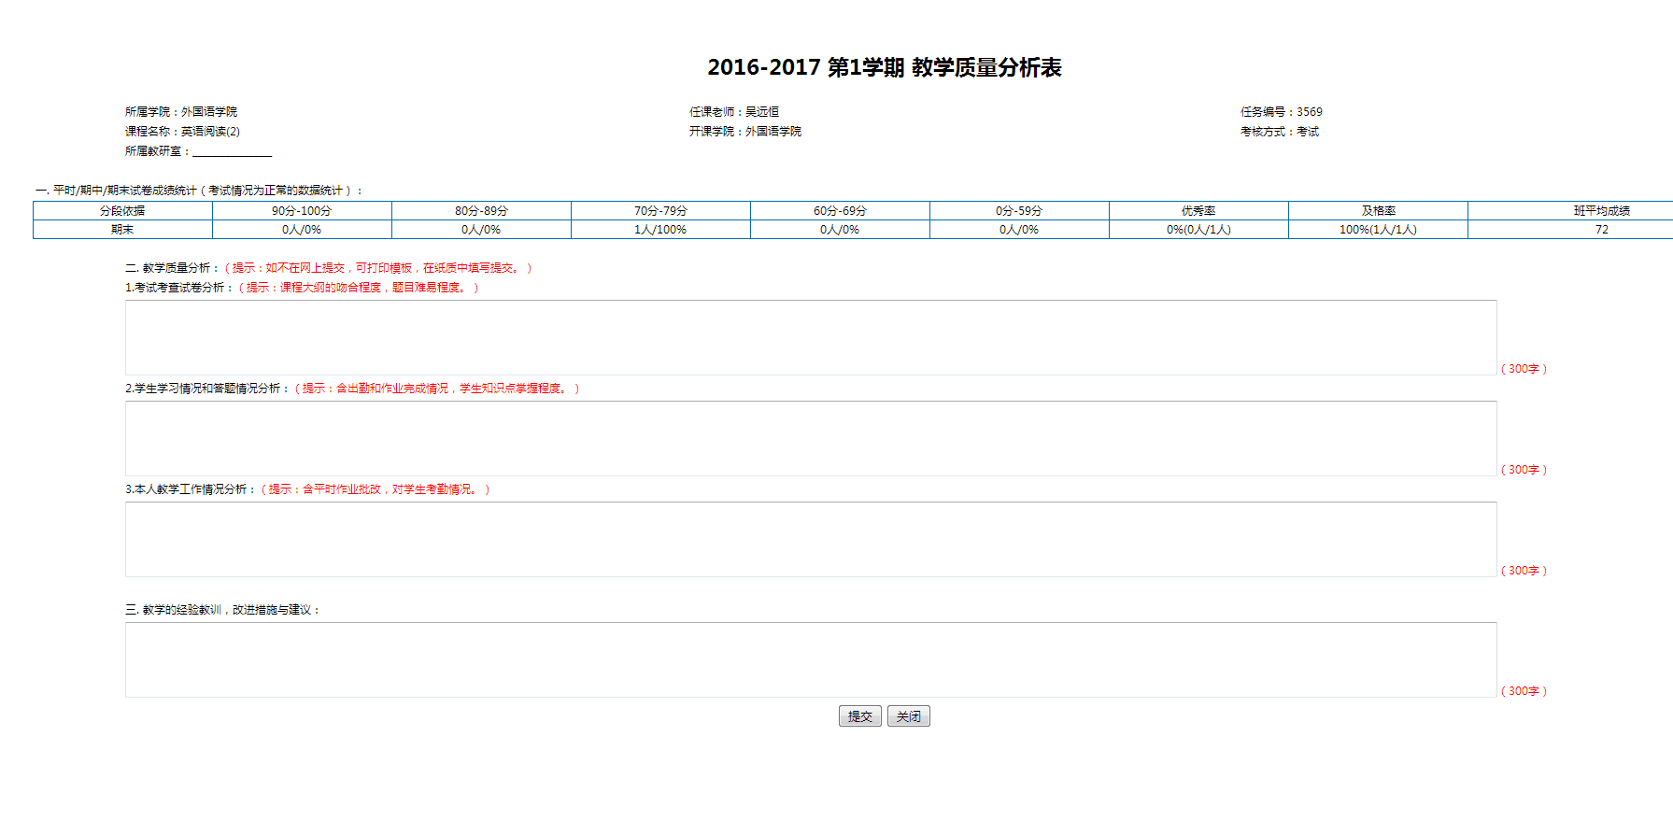
二、全都是“X”
1、成绩录入后—未提交
2、点击分析，得出下面质量分析表